российская федерация
белгородская область

ЗЕМСКОЕ СОБРАНИЕ ГОРКИНСКОГО СЕЛЬСКОГО ПОСЕЛЕНИЯ
МУНИЦИПАЛЬНОГО РАЙОНА «КРАСНЕНСКИЙ РАЙОН»

Р Е Ш Е Н И Е

28 июня 2017 года № 239

Об утверждении графика приема граждан депутатами
земского собрания Горкинского сельского поселения
на II полугодие 2017 года

В соответствии с Уставом Земского собрания Горкинского сельского поселения муниципального района «Красненский район» Белгородской области и Регламентом Земского собрания Горкинского сельского поселения р е ш и л о:
- Утвердить график приема граждан депутатами Земского собрания Горкинского сельского поселения на II полугодие 2017 год (прилагается).
2. Контроль за исполнением настоящего решения возложить на главу Горкинского сельского поселения Вальтер В.В.

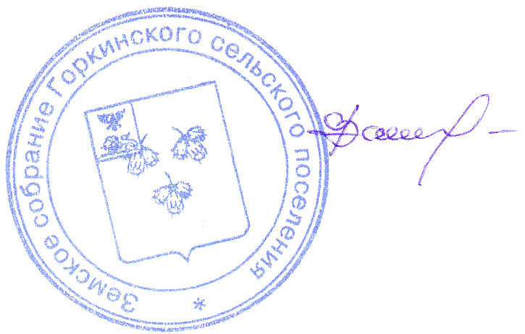
Глава Горкинского
сельского поселения В.В.Вальтер

УТВЕРЖДЕН
решением земского собрания
Горкинского сельского поселения

от 28 июня 2017 г. № 239
ГРАФИК
ПРИЕМА ГРАЖДАН ДЕПУТАТАМИ ЗЕМСКОГО СОБРАНИЯ
ГОРКИНСКОГО СЕЛЬСКОГО ПОСЕЛЕНИЯ
МУНИЦИПАЛЬНОГО РАЙОНА «КРАСНЕНСКИЙ РАЙОН»
НА II ПОЛУГОДИЕ 2017 ГОД
Ф.И.О. депутата | Место приема | Дата и день приема | Время приема | Телефон для предварительной записи
Вальтер Владимир Викторович | с.Горки, ул.Центральная, 61 Администрация Горкинского сельского поселения | 05.07.17г – среда  11.08.17г – пятница  12.10.17г. – четверг  01.12.17г. - пятница | 15.00 – 16.00 | 5-31-19
Жуков Петр Алексеевич | с.Горки, ул.Центральная, 61 Администрация Горкинского сельского поселения | 04.08.17г – пятница  15.09.17г. – пятница  16.11.17г. – четверг  07.12.17г. - четверг | 10.00 – 11.00 | 5-31-19
Лихачев Иван Алексеевич | с.Горки, ул.Центральная, 61 Администрация Горкинского сельского поселения | 20.07.17г – четверг  05.10.17г. - четверг  10.11.17 – пятница  20.12.17г. - среда | 11.00 – 12.00 | 5-31-19
Мальцева Татьяна Федоровна | с.Богословка,  ул.Центральная, 45  Богословский сельский клуб | 25.07.17г – вторник  25.08.17г. – пятница  15.09.17г. – пятница  13.12.17г. - среда | 10.00 – 11.00 | 5-31-19
Мотченко Мария Николаевна | с.Горки, ул.Центральная, 61 Администрация Горкинского сельского поселения | 18.08.17г – пятница  21.09.17г – четверг  13.10.17г. – пятница  22.12.17г. - пятница | 14.00 – 15.00 | 5-31-19
Омельченко Людмила Ивановна | с.Горки, ул.Центральная, 61 Администрация Горкинского сельского поселения | 27.07.17г. – четверг  16.08.17г – среда  27.10.17г. – пятница  23.11.17г. - четверг | 15.00 – 16.00 | 5-31-19
Пахомова Марина Викторовна | с.Богословка,  ул.Центральная, 45 Богословский сельский клуб | 11.08.17г. – пятница  29.09.17г – пятница  16.10.17г – понедельник  21.11.17г. - вторник | 11.00 – 12.00 | 5-31-19
Рудакова Екатерина Владимировна | с.Горки, ул.Центральная, 61 Горкинский Дом культуры | 28.07.17г – пятница  27.09.17г. – среда  13.10.17г. – пятница  23.11.17г. - четверг | 14.00 – 15.00 | 5-31-19
Токарев Иван Дмитриевич | с.Горки, ул.Центральная, 61 Администрация Горкинского сельского поселения | 12.07.17г. – среда  30.08.17г. – среда  24.10.17г. - вторник  19.12.17г. - вторник | 10.00 – 11.00 | 5-31-19
Ярмонов Дмитрий Николаевич | с.Горки, ул.Центральная, 61 Горкинский Дом культуры | 07.07.17г. – пятница  16.08.17г. – среда  05.10.17г.- четверг  04.12.17г. - понедельник | 16.00 – 17.00 | 5-31-19

